

Instructivo

**Codificación de elementos geográficos en ArcGIS Pro**

**Código IN-XX-XX**

**Versión X**

**Vigente desde 22/11/2023**

# OBJETIVO

Proporcionar una herramienta ejecutable en ArcGIS Pro, que permita codificar elementos geográficos en forma de puntos, mediante la intersección con los municipios de Colombia. Entregando como resultado un código único para cada elemento que se puede visualizar en la tabla de atributos de la capa de elementos geográficos.

# ALCANCE

El presente instructivo describe el resultado obtenido al desarrollar un script ejecutable en ArcGIS Pro, que tiene por fin codificar de manera única los elementos geográficos en forma de puntos de cada municipio. El código del elemento está conformado de la siguiente manera:

**Código del municipio según el DANE (5 dígitos) + Código de la categoría (2 dígitos) + Código de la subcategoría (2 dígitos) + Código de acuerdo la cantidad de elementos (6 dígitos)**

De manera que todos los códigos para cada elemento quedarán con una longitud de 15 dígitos.

# DEFINICIONES

* + **Atributo**: Cualidad o propiedades de los elementos de la feature class que se pueden observar en la tabla de atributos.
  + **Código**: Combinación de letras, números u otros caracteres que tiene un determinado valor dentro de un sistema establecido.
  + **Dominios:** Los dominios se utilizan para describir los valores admitidos en un campo. Solo los valores o rangos de valores considerados válidos se pueden utilizar como entrada de un campo donde se aplica un dominio.
  + **Elementos geográficos:** son las diversas características físicas y naturales de la Tierra que se pueden observar y medir. Estos elementos se definen como aquellos elementos que forman parte de la superficie terrestre y que pueden ser estudiados desde diversas disciplinas, como la geología, la geografía y la hidrología.
* **Feature Class**: Son conjuntos homogéneos de entidades comunes, cada una de las cuales tiene la misma representación espacial, como puntos, líneas o polígonos, y un conjunto común de columnas de atributos, por ejemplo, una clase de entidad de línea para representar líneas centrales de carreteras. Las cuatro clases de entidades más utilizadas son puntos, líneas, polígonos y anotaciones (un término para el texto del mapa).
  + **Polígono:** Es una **figura geométrica** cerrada y plana que está formada por varios segmentos rectos unidos, también denominados lados.
  + **Punto:** Es la entidad fundamental **que** se utiliza para definir otros objetos geométricos, como líneas, planos y figuras tridimensionales.
  + **Script**: Archivo con código ejecutable dentro de una herramienta de script.
  + **Shapefile:** Es un formato sencillo y no topológico que se utiliza para almacenar la ubicación geométrica y la información de atributos de las entidades geográficas. Las entidades geográficas de un shapefile se pueden representar por medio de puntos, líneas o polígonos (áreas).
  + **Subtipos:** son un conjunto de entidades que comparten los mismos atributos. Cada subtipo se define para proporcionar a otros campos la información de atributo correcta, incluidos dominios y valores predeterminados.

# DESARROLLO

Se desarrolló una herramienta ejecutable en ArcGIS Pro, que realiza la codificación de elementos geográficos, a partir de la introducción de dos archivos SHP o Feature Class, uno tipo punto a codificar (Elementos_geograficos_puntos) y el otro tipo polígonos (Municipios). Al ejecutarse se genera un código en la columna llamada Cod de la tabla de atributos de la capa de puntos. Los pasos a seguir para ejecutar correctamente la herramienta son los señalados a continuación.

## EJECUCIÓN DE LA HERRAMIENTA

Antes de la ejecución de la herramienta es fundamental verificar los siguientes aspectos:

1. En la capa de elementos geográficos en los campos debe haber dos columnas nombradas de la siguiente manera: **NGCatego_1** y **NGSubcat_1.** Las cuales contienen los dominios y subtipos de cada elemento, es decir deben tener los espacios llenos. Estos nombres corresponden al nombre del campo, no al alias.

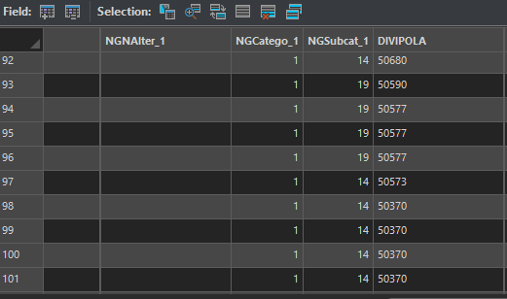

Figura 1. Atributos requeridos de la capa de elementos geográficos.

1. Adicionalmente en la capa de elementos geográficos se debe crear un campo nombrado como **Cod** configurado como tipo texto, el cual será el espacio donde aparecerá el nuevo código. Este nombre corresponde al nombre del campo, no al alias.

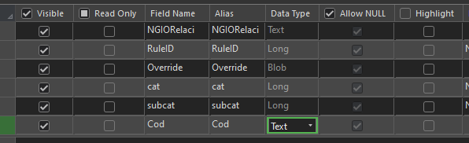

Figura 2. Creación del atributo donde aparecerá el nuevo código.

1. Se debe verificar que en la tabla de atributos de la capa de municipios que el atributo que contenga el código del municipio generado por el DANE que en los campos aparezca con el nombre de **MpCodigo.** Este nombre corresponde al nombre del campo, no al alias.
2. Se debe verificar que las dos capas ingresadas se encuentren bajo el sistema de referencia MAGNA-SIRGAS Origen-Nacional, de lo contrario se deben transformar o proyectar para cumplir con este requisito.

Para codificar cualquier elemento geográfico dentro de la ventana de configuración se deben adjuntar los archivos SHP o Feature Class que contienen las geometrías necesarias, es decir los puntos (elementos geográficos) y los polígonos (municipios). Posteriormente dar click en el botón Run.

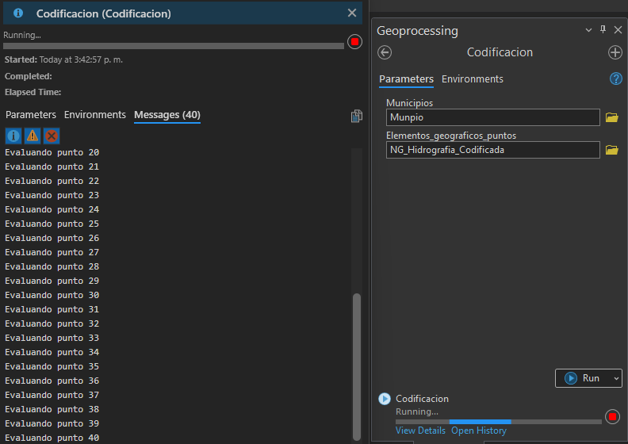

Figura 3. Ventana gráfica de la herramienta.

## RESULTADOS

Finalmente, como resultado se obtienen los códigos para cada elemento geográficos que se encuentran en la tabla de atributos de la capa de elementos geográficos (puntos) como se muestra en la figura 2.

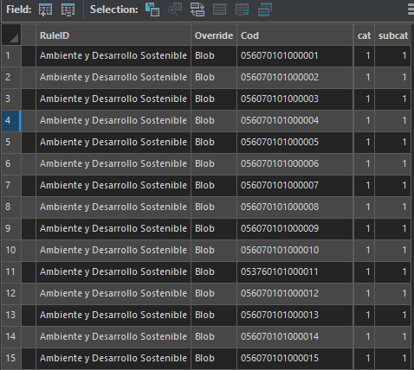

Figura 4. Atributos requeridos de la capa de elementos geográficos.

# CONTROL DE CAMBIOS

Registrar las dos últimas versiones (para el caso de actualizaciones de documentos) así:

|  |  |  |
| --- | --- | --- |
| **FECHA** | **CAMBIO** | **VERSIÓN** |
| **22/11/2023** | * Se adopta como versión 1 debido a la actualización de la Cadena de Valor en Comité Institucional de Gestión y Desempeño del 3 de marzo del 2023, nuevos lineamientos frente a la generación, actualización y derogación de documentos del SGI. * Hace parte del proceso deSubdirección Cartográfica y Geodésica. * Se ajusta el documento según la nueva Estructura Orgánica aprobada por Decreto 846 del 29 de Julio del 2021. | **1** |

Registrar la creación del documento en versión 1 así:

|  |  |  |
| --- | --- | --- |
| **FECHA** | **CAMBIO** | **VERSIÓN** |
| **22/11/2023** | * Se adopta como versión 1 por corresponder a la creación del documento. Emisión Inicial Oficial. * Hace parte del proceso deSubdirección Cartográfica y Geodésica.   Se crea el procedimiento “**Codificación de elementos geográficos en ArcGIS Pro**”, código **001,** versión 1. | **1** |

|  |  |  |  |
| --- | --- | --- | --- |
| **Elaboró y/o Actualizó** | **Revisó Técnicamente** | **Revisó Metodológicamente** | **Aprobó** |
| **Nombre:** Yaritza Dorely Quevedo Tovar  **Cargo:** Contratista | **Nombre:** Diego Rugeles  **Cargo:** Contratista | **Nombre:** Diego Rugeles  **Cargo:** Contratista | **Nombre:** Carlos Franco Prieto  **Cargo:** Subdirector Cartografía y Geodesia. |